الفصل الدراسي الثّاني  للعام 2021/2022 |  | /16
المـادة: التربية المهنية تقويم الشهر الأول
الصف: العاشر الأساسي. الاسم: .........................................................................................

السؤال الأول: وضّح المقصود بالميزانية المالية للأسرة. ( 1 علامة)
...................................................................................................................................................................................................................................................
...................................................................................................................................................................................................................................................
السؤال الثّاني: اذكر في نقطتين أهمية إعداد ميزانية مالية للأسرة. ( 2 علامة)
- ........................................................................................................................................................................ .
- ........................................................................................................................................................................ .
السؤال الثّالث: أعط مثالاً واحدًا لكل مما يأتي. (4 علامات)
- دخل الأسرة: ............................................................................. .
- أبواب الأنفاق للأسرة: ............................................................................. .
- اقتراحات تتعلق بالفائض المالي للأسرة: ............................................................................. .
- اقتراحات لسد العجز المالي للأسرة: ............................................................................. .
- من استخدامات الصاج الطري: ............................................................................. .
- من المعادن التي تضاف للحديد لصنع الصاج المقاوم للصدأ: ..............................................................................
السؤال الرّابع: وضّح العبارات التالية بالاستعانة بالأمثلة : (4 علامة)
- الاستدانة من أعسر الحلول لتغطية العجز المالي للأسرة.
..................................................................................................................................................................................................................................................
...................................................................................................................................................................................................................................................
...................................................................................................................................................................................................................................................
- يتعيّن مراعاة مجموع من الأمور أثناء العمل بأشغال الصّاج.
..................................................................................................................................................................................................................................................
...................................................................................................................................................................................................................................................
...................................................................................................................................................................................................................................................

السؤال الخامس: أكمل الجدول أدناه بما هو مطلوب: (3 علامة)
اسم العملية/ الاستخدام | اسم الأداة | الصورة
 |  | 
 |  | 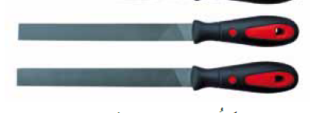
 |  | 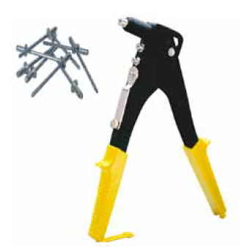

السؤال السادس: اذكر إحدى عمليات التجهيز لتشكيل الصّاج مع ذكر بعض الأدوات المستخدمة فيها: (2 علامة)
..................................................................................................................................................................................................................................................
...................................................................................................................................................................................................................................................
...................................................................................................................................................................................................................................................

*******
انتهت الأسئلة،،،
ما الفضلُ إِلا لأهلِ العلمِ إِنهمُ * على الهُدى لمن استهدى أدلاءُ
وقيمةُ المرءِ ما قد كان يحسِنُهُ * والجاهِلونَ لأهل العلمِ أعداءُ
فقمْ بعلمٍ ولا تطلبْ به بدلا * فالناسُ مَوْتى وأهلُ العلمِ أحياءُ

